Datos Estadísticos Mensuales de la
Dirección de Planificación y Desarrollo

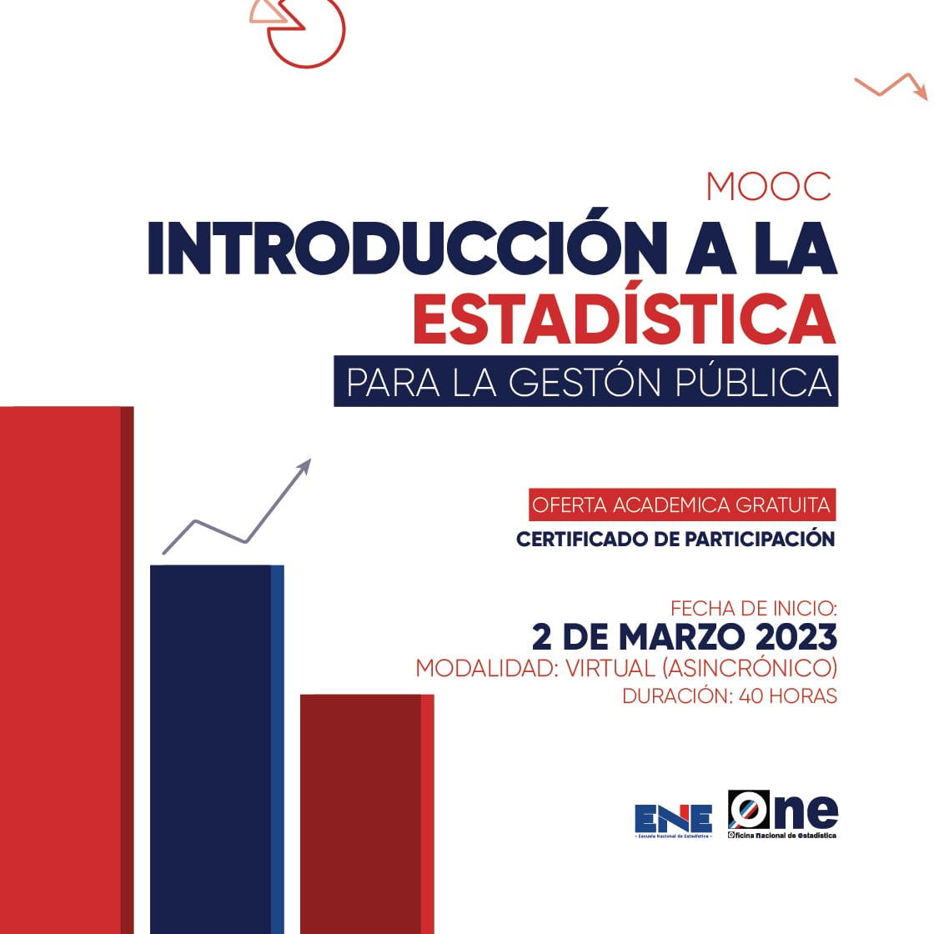

Mayo Año 2023

Asistencias Brindadas por Tipos de Seguros:
Distribución de Asistencias Brindadas por Tipos de Seguros
Mayo 2023
Tipos de Seguros | Cantidad | %
Informaciones Generales del SDSS | 47,111 | 39.10%
Seguro Familiar de Salud (SFS) | 43,600 | 36.19%
Seguro de Vejez, Discapacidad y Sobrevivencia (SVDS) | 29,111 | 24.16%
Seguro de Riesgos Laborales (SRL) | 654 | 0.54%
Total General | 120,476 | 100%
Fuente: Base de datos DIDA

Asistencias Brindadas por Oficinas:
Distribución de Asistencias Brindadas por Oficinas
Mayo 2023
Oficinas | Cantidad
Distrito Nacional (DIDA Central) | 33,735
Santiago | 17,191
San Pedro de Macorís | 11,727
La Romana | 10,842
Punto GOB Megacentro | 7,022
La Vega | 6,147
Barahona | 4,746
San Francisco de Macorís | 4,743
Punto GOB Sambil | 3,597
Higüey | 3,364
Mao | 2,970
Azua | 2,868
Puerto Plata | 2,410
Bávaro | 2,278
San Juan de la Maguana | 1,708
Samaná | 1,411
Bahoruco | 1,099
Punto GOB Expreso Occidental Mall | 1,053
San Cristóbal | 916
Punto GOB Expreso Las Américas | 649
Total General | 120,476
Fuente: Base de datos DIDA

Servicio de Defensoría Legal y Atención a Quejas y Reclamaciones:

Quejas, Reclamaciones y Denuncias Atendidas por Tipos de Seguros
Mayo 2023
Tipos de Seguros | Cantidad | %
Informaciones Generales del SDSS | 1,073 | 36.65%
Seguro de Vejez, Discapacidad y Sobrevivencia (SVDS) | 1,127 | 38.49%
Seguro Familiar de Salud (SFS) | 722 | 24.66%
Seguro de Riesgos Laborales (SRL) | 6 | 0.20%
Total General | 2,928 | 100%
Fuente: Base de datos DIDA

Denuncias, Quejas y Reclamaciones por Oficinas:

Quejas y Reclamaciones Atendidas por Oficinas
Mayo 2023
Oficinas | Cantidad
Distrito Nacional (DIDA Central) | 529
Santiago | 492
San Pedro de Macorís | 401
La Vega | 226
La Romana | 223
Azua | 178
San Francisco de Macorís | 166
Punto GOB Megacentro | 144
Barahona | 135
Higüey | 72
Punto GOB Sambil | 64
Mao | 57
Puerto Plata | 51
Samaná | 49
San Cristóbal | 41
Punto GOB Expreso Occidental Mall | 40
Bávaro | 31
San Juan de la Maguana | 21
Punto GOB Expreso Las Américas | 8
Bahoruco | 0
Total General | 2,928
Fuente: Base de datos DIDA

Quejas, Reclamaciones y Denuncias Atendidas
Mayo 2023
Informaciones Generales del SDSS | Cantidad
Solicitud de asignación de NSS a mayor de edad | 592
Corrección de datos personales en el SUIR | 192
Solicitud de inclusión de cedula en la base de datos del SDSS de menor a mayor de edad | 171
Corrección de datos personales en el SUIR a menor de edad | 41
Denuncia de irregularidades en el sistema TSS | 22
Otras causas de quejas y reclamaciones menos frecuentes. | 17
Solicitud de Información sobre estatus de caso | 16
Solicitud de baja en el SUIR por figurar en nómina de su ex empleador | 6
Solicitud de constancia de inscripción ante el SDSS por ser extranjero | 5
Solicitud de asignación de NSS a menor de Edad | 5
Solicitud de baja en el SUIR | 4
Denuncia de registro irregular en el SUIR | 2
Sub-Total | 1,073
Seguro Familiar de Salud (SFS)
Solicitud de Carta de no Cobertura en el PDSS en medicamentos ambulatorios | 242
Solicitud de Carta de no Cobertura en el PDSS en medicamentos de Alto Costo | 126
Afiliación de manera irregular a una ARS | 105
Otras causas de quejas y reclamaciones menos frecuentes. | 89
Cambio de ARS por más de 6 meses sin cotizar al SDSS | 52
Solicitud de Carta de no Cobertura en el PDSS de procedimientos | 45
Traspaso realizado de manera irregular a una ARS | 17
Retraso en el pago del subsidio por enfermedad no profesional | 12
Retraso en el pago del subsidio por lactancia | 12
Denegación de Cobertura del Catálogo de Procedimientos | 11
Solicitud de Carta de no Cobertura en el PDSS en medios diagnósticos e imágenes | 6
Afiliación automática de manera irregular a una ARS | 2
Trámite de asesoría legal sobre Seguro Familiar de Salud por limite y/o gradualidad de cobertura | 1
Denegación de reembolso por gastos médicos | 1
Retención de pacientes en PSS | 1
Sub-Total | 722

Quejas, Reclamaciones y Denuncias Atendidas
Mayo 2023
Seguro de Vejez, Discapacidad y Sobrevivencia (SVDS)
Solicitud de Pensión solidaria por Vejez | 804
Solicitud de Traspaso de CCI a Reparto | 96
Denegación de traspaso de CCI a Reparto por falta de requisitos legales | 61
Solicitud de pensión solidaria | 44
Tardanza en entrega de la Pensión solidaria | 37
Tardanza en entrega de la Pensión por vejez | 27
Otras causas de quejas y reclamaciones menos frecuentes. | 21
Solicitud de pensión solidaria por Discapacidad | 12
Tardanza en entrega de la Pensión solidaria por vejez | 8
Solicitud de traspaso de Reparto a CCI | 7
Denegación de Pensión solidaria por Vejez | 6
Tramite de asesoría legal sobre SVDS respecto a traspaso de CCI a Reparto | 2
Traspaso realizado de manera irregular | 2
Sub-Total | 1,127
Seguro de Riesgos Laborales (SRL)
Denegación de prestaciones en especies a través del SRL | 4
Denegación de prestaciones por accidentes en trayecto por falta de pago del empleador | 1
Denegación de prótesis, anteojos y aparatos ortopédicos y su reparación | 1
Sub-Total | 6
Total General | 2,928
Fuente: Base de datos DIDA

Consultas de Asesorías Médicas:
Consultas de Asesorías Médicas Ofrecidas
Mayo 2023
Regímenes | Procedimientos |  | Estudios Diagnósticos |  | Medicamentos |  | Material Gastable |  | Total
 | Cob. | S.Cob. | Cob. | S.Cob. | Cob. | S. Cob. | Cob. | S. Cob. | Cob. | S. Cob. | Total General
Contributivo | 91 | 84 | 17 | 16 | 149 | 203 | 11 | 20 | 268 | 323 | 591
Subsidiado | 15 | 11 | 3 | 5 | 38 | 101 | 3 | 3 | 59 | 120 | 179
Total General | 106 | 95 | 20 | 21 | 187 | 304 | 14 | 23 | 327 | 443 | 770

Actividades de Promoción Realizadas Sobre el SDSS:

Actividades de Promoción
Mayo 2023
Actividades Realizadas | Cantidad
Charlas Realizadas Sobre el Sistema Dominicano de Seguridad Social | 26
Encuentros y Reuniones de Promoción con Encargados de Recursos Humanos de Empresas Públicas y Privadas | 11
Talleres Impartidos | 2
Conversatorios de Orientación Dirigidos a Grupos Organizados y Estudiosos del SDSS | 1
Operativos de Orientación y Defensoría en Centros de Salud y Centros de Trabajos | 7
Total General | 47
Fuente: Base de datos DIDA

Otros Servicios Solicitados:

Descripción | Cantidad
Consultas Legales Brindadas a Afiliados y Empresas | 20
Certificaciones de Aportes Tramitadas a la TSS y Entregadas a los Afiliados. | 785
Certificaciones de Aportes Entregadas a los Afiliados Según Convenio Con España | 5
Cartas de No Cobertura Entregadas a los Afiliados | 420
Históricos de Descuentos Solicitados a la TSS y Entregados a los Afiliados. | 5,580
Fuente: Base de datos DIDA

Xiomara de Coo.
Directora de Planificación y Desarrollo

